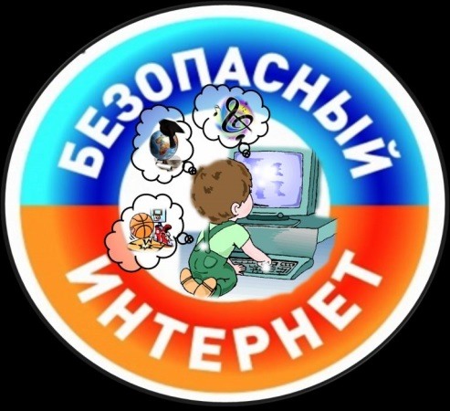
Уважаемые родители!
Если ваши дети пользуются Интернетом, Вы, без сомнения, беспокоитесь о том, как уберечь их от неприятностей, которые могут подстерегать в путешествии по этому океану информации. Значительное распространение материалов, предназначенных только для взрослых или неприемлемых для детей по какой-либо другой причине, может легко привести к неприятным последствиям. Кроме того, в Сети нередко встречаются люди, которые пытаются с помощью Интернета вступать в контакт с детьми, преследуя опасные для ребенка или противоправные цели.
Обратите внимание на советы:
1. Будьте в курсе того, чем занимаются ваши дети в Интернете.
2. Помогите своим детям понять, что они не должны размещать в Сети
информацию о себе: номер мобильного телефона, домашний адрес, а также показывать фотографии (свои и семьи). Ведь любой человек
может это увидеть и использовать в своих интересах.
3. Объясните детям, что нельзя открывать файлы, присланные незнакомыми людьми. Эти файлы могут содержать вирусы или фото-, видеоматериалы непристойного или агрессивного содержания.
4. Объясните, что некоторые люди в Интернете могут говорить неправду и быть не теми, за кого себя выдают. Дети никогда не должны самостоятельно, без взрослых встречаться с сетевыми друзьями, которых не знают в реальной жизни.
5. Постоянно общайтесь со своими детьми, рассказывайте, советуйте, как правильно поступать и реагировать на действия других людей в Интернете.
6. Убедитесь, что на компьютере, которым пользуются ваши дети, установлены и правильно настроены средства фильтрации.
Помните! Эти простые меры, а также доверительные беседы с детьми о правилах работы в Интернете позволят вам чувствовать себя спокойно, отпуская ребенка в познавательное путешествие по Всемирной сети.

